Справка о проведении «Недели правовых знаний»
С 6-го по 10 сентября в образовательных организациях республики проходит неделя правовых знаний.
Цель проведения: Формирование правовой культуры обучающихся.
Задачи:
- расширить знания обучающихся о правах и обязанностях детей, о нормах поведения.
- формировать интерес к изучению законодательства по правам несовершеннолетних.
- воспитывать нормы правильного поведения детей и нравственные качества личности.
По плану в рамках «недели правовых знаний» в МБОУ СОШ с.Торгалыг проводятся профилактические мероприятия. 8 сентября инспектором ПДН капитаном полиции Куулар А.А. проведена разъяснительная беседе для учащихся 9-11 классов «О соблюдении комендантского часа» , «Административная ответственность», «Уголовная ответственность». Охват 35 учащихся.
А также 8 сентября для 5 «а» класса учитель обществознания Санчы З.С. провела классный час на тему «Путешествие в страну правовых знаний». Охват – 12 учащихся.
9 сентября для учащихся 7-х классов инспектор ППН Кошкендей Ш.М. провела правовую игру-викторину «В мире прав и обязанностей». Викторина прошла в игровой форме. Соревновались 2 команды 7 «а», «б» классы под названиями «Правоведы» под девизом «На любой вопрос ответ знает юный правовед!», и «Знайки» под девизом «Учиться, чтобы жить, жить, чтобы учиться!». Оценивала ответы команд компетентное жюри в лице педагога-библиотекаря Домбаа Б.К.. В результате соревнования наибольшее количество 20 баллов набрала команда 7 «а» класса «Правоведы».
Закончили викторину со словами «Будьте вы законопослушными гражданинами нашей республики, послушными детьми своих родителей, послушными учащимися своей школы!»
Охват учащихся -12, педагогов-2.
По плану проведения «Недели правовых знаний» педагог-библиотекарь школы Домбаа Б.К. организовала в библиотеке выставку правовой литературы.
Учитель начальных классов Намчыкай Ш.Д. с учащимися 3 класса просмотрели мультфильм по правам детей «Смешарики: Азбука прав ребенка» Охват – 10 учащихся, 2 педагога.

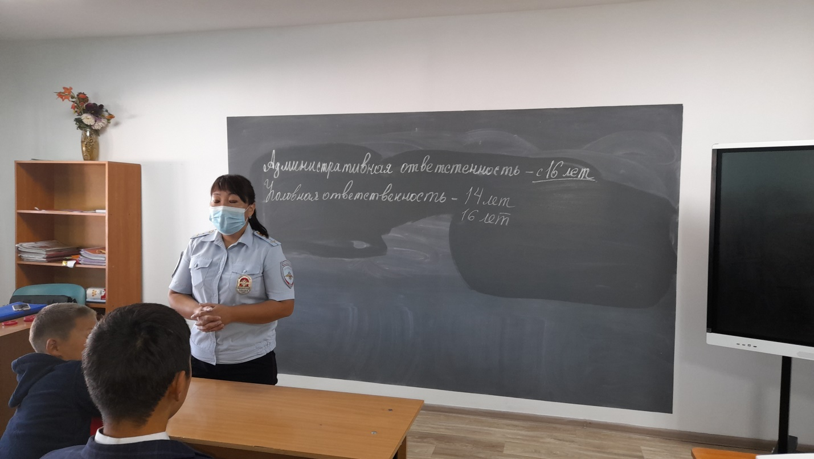

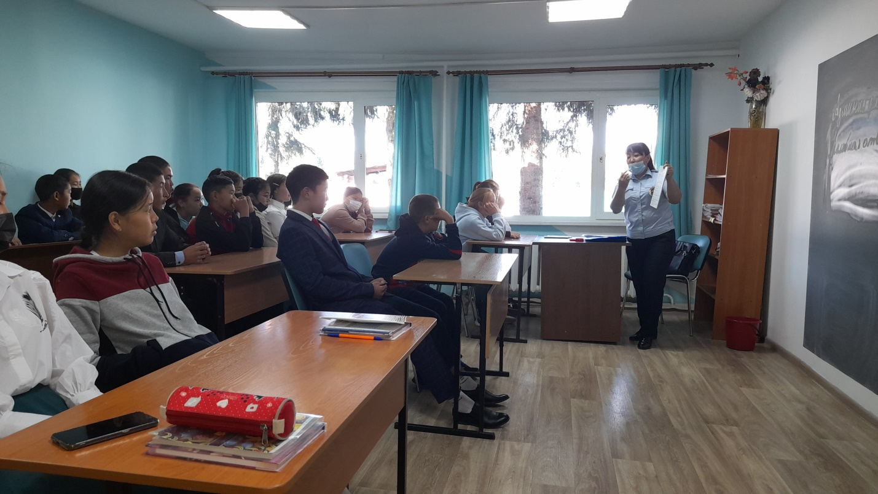

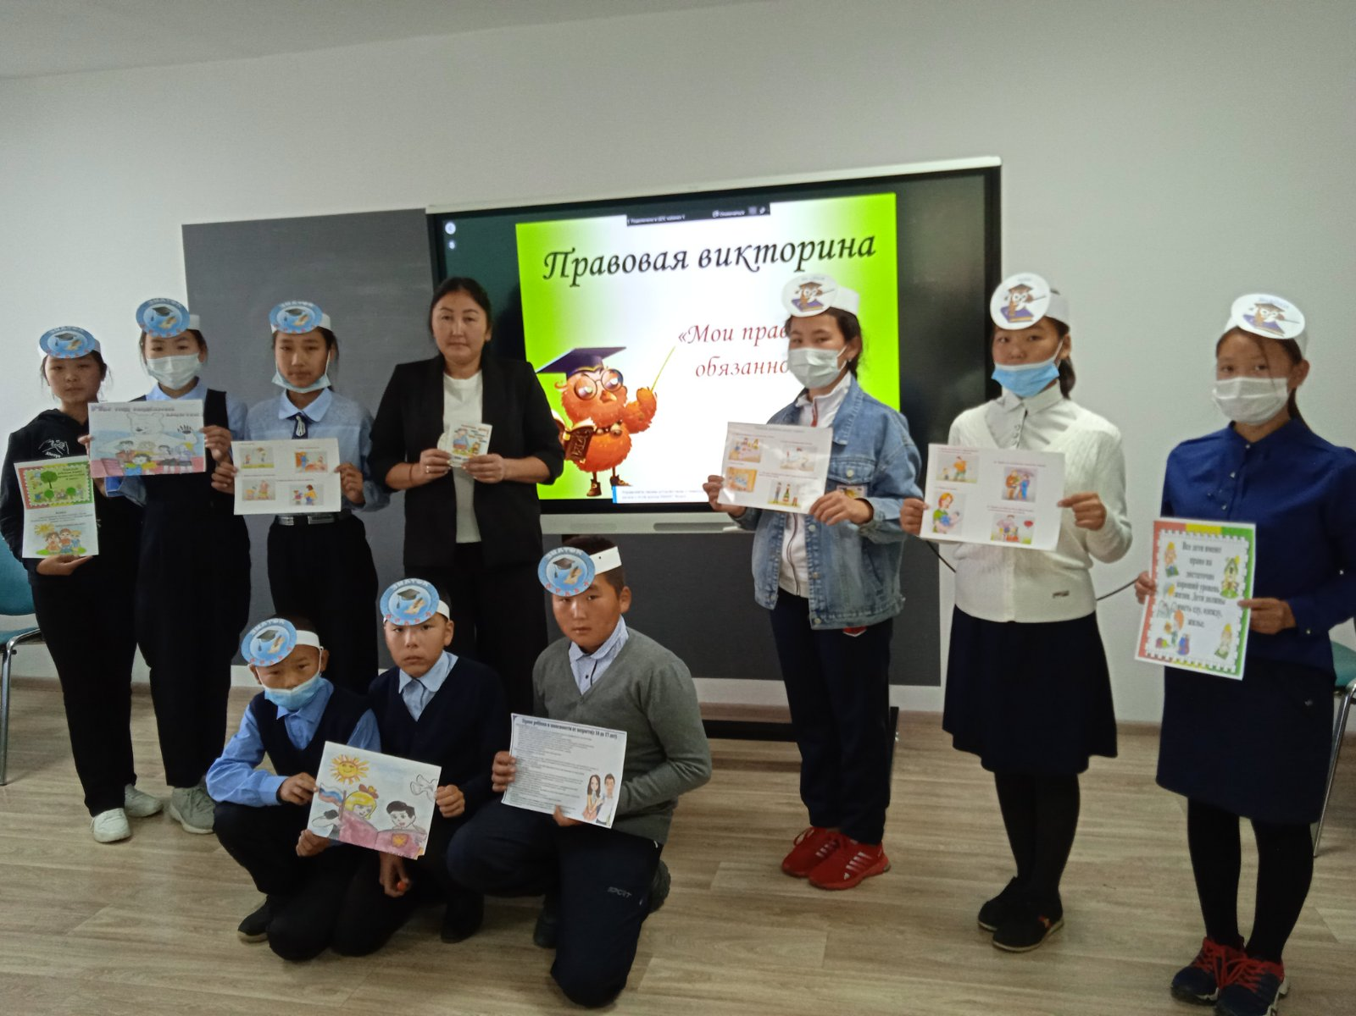
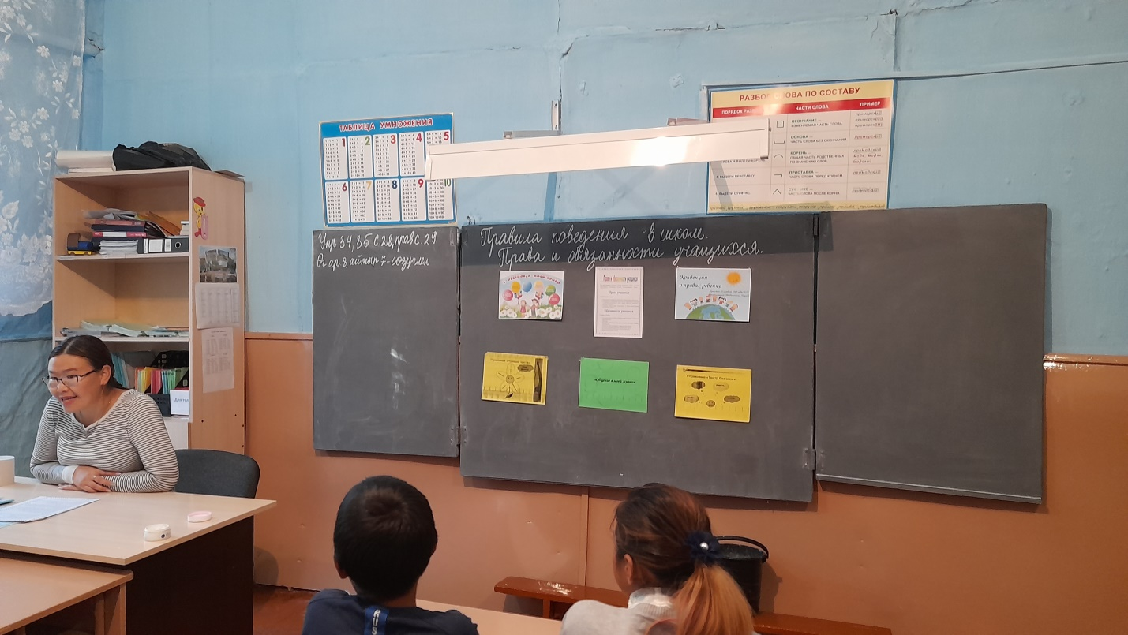
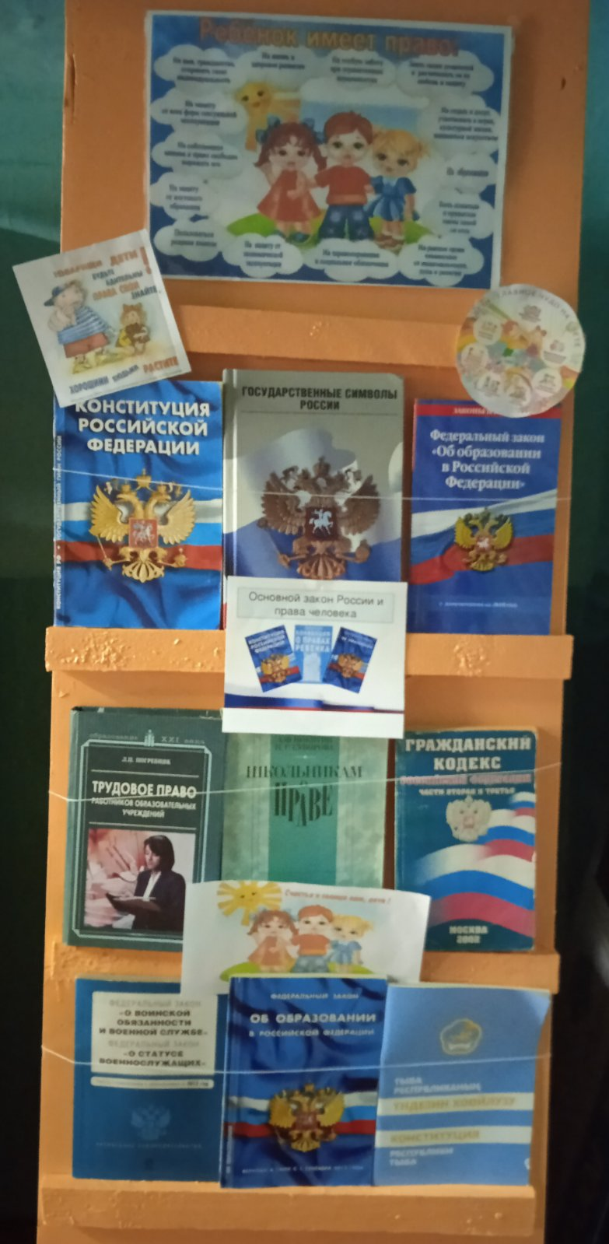
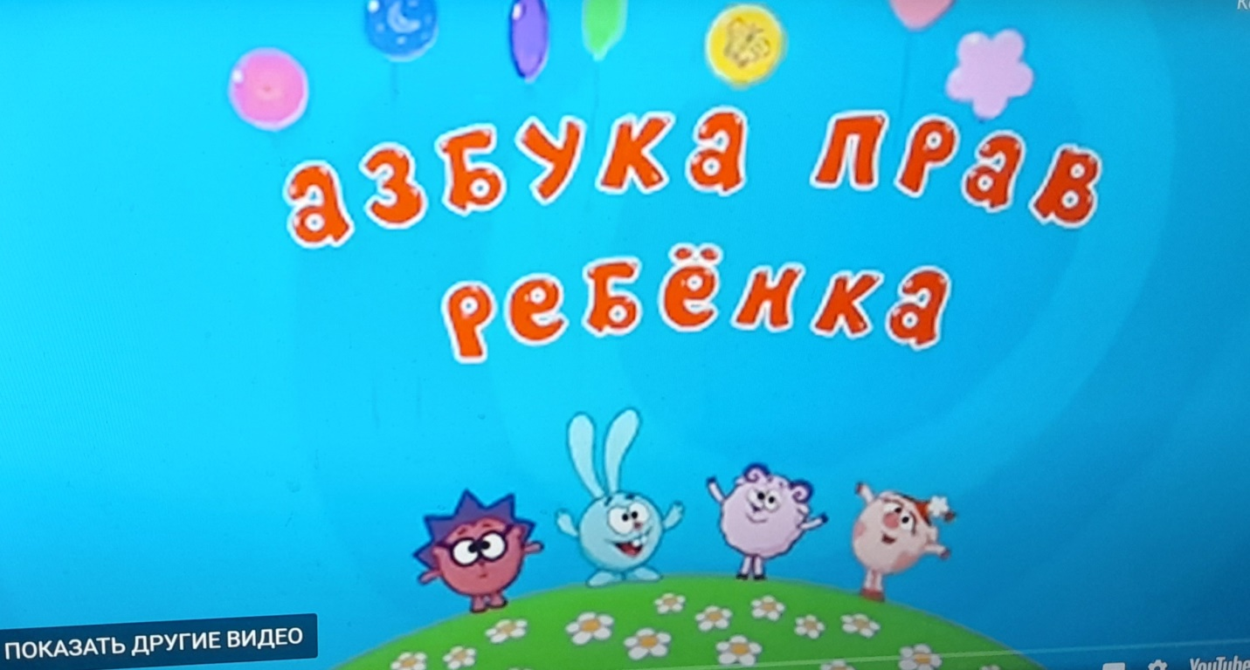

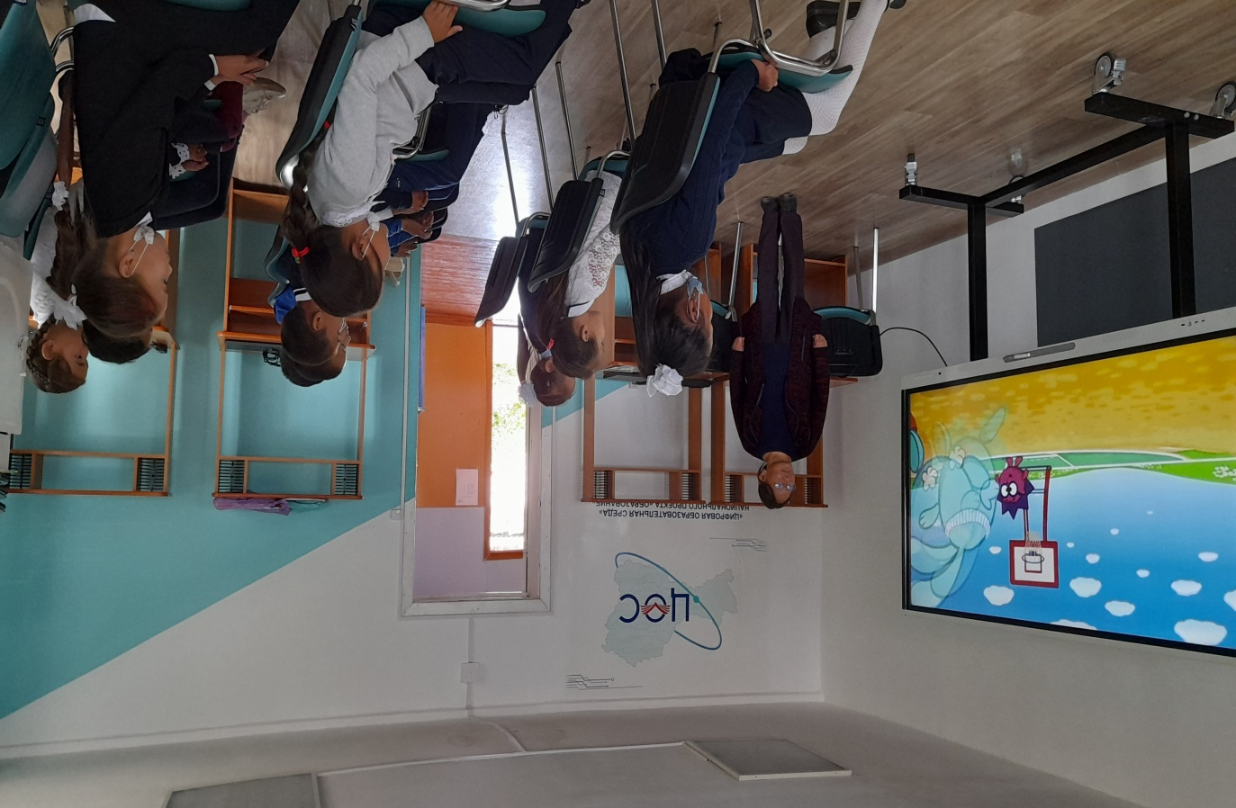
Справку составила ЗДВР: /Доржу А.А/
10.09.2021 г.

